

МИНОБРНАУКИ РОССИИ

**Федеральное государственное бюджетное образовательное учреждение высшего образования**

**«МИРЭА –  Российский технологический университет»**

**РТУ МИРЭА**

Институт кибербезопасности и цифровых технологий

Кафедра КБ-1 «Защита информации»

**ОТЧЕТ по дисциплине**

**«Управление доступом к ресурсам автоматизированных систем»**

***(наименование дисциплины)***

**Тема лабораторной работы №7**

Студент: Сокол Д.М.

Шифр учебной группы: БББО-07-22

Руководитель: Ермакова А.Ю.

Москва 2024г

**Вариант 94 => 4 вариант**

**Задание 1**. Ознакомиться с технологиями создания и управления учетными записями пользователей. Примените к созданной учётной записи настройки, указанные в варианте.

Вход с правами администратора

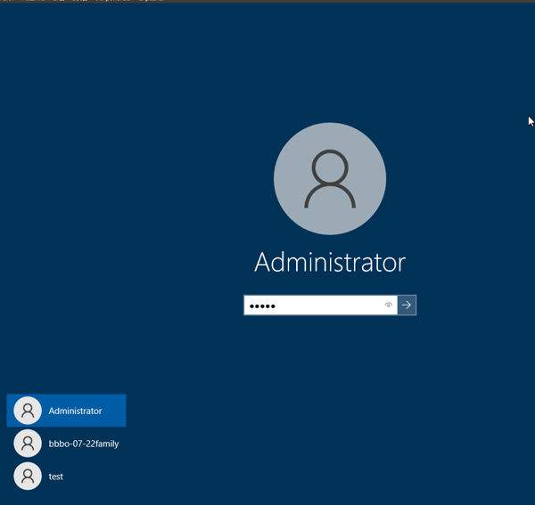

Рисунок 1. Вход с правами администратора

Создание новой учетной записи

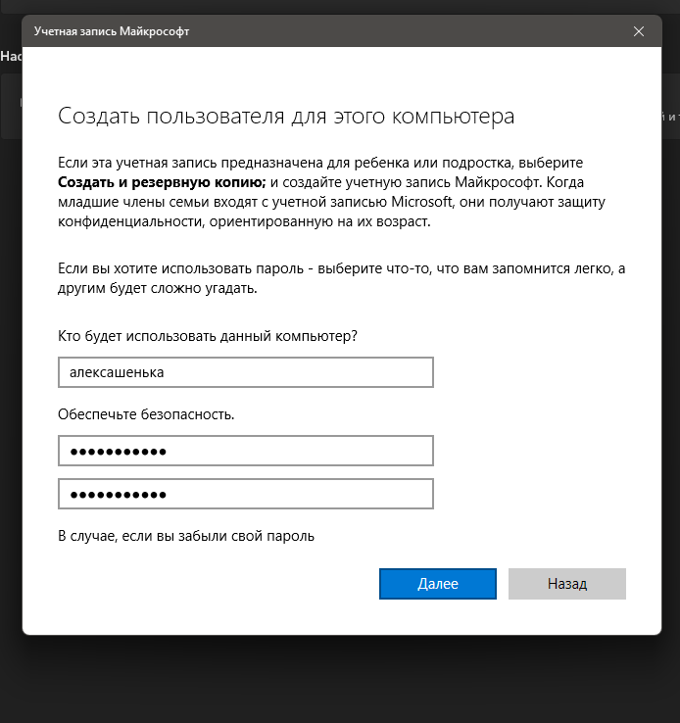

Рисунок 2. Создание новой учетной записи

Установка максимального срока действия пароля.

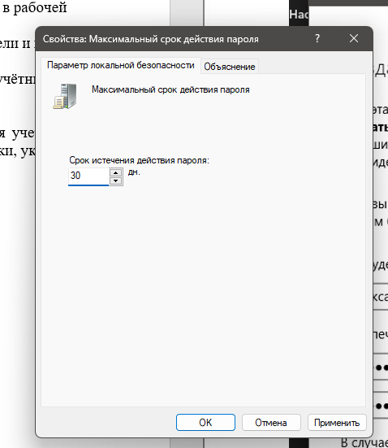

Рисунок 3. Установка максимального срока действия пароля.

Установка минимальной длины пароля.

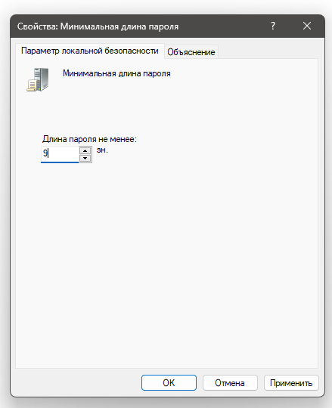

Рисунок 4. Установка минимальной длины пароля.

Требование неповторяемости паролей в операционной системе Windows 10 и выше отсутствует.

Установка поля “Пароль должен отвечать требованиям сложности”.

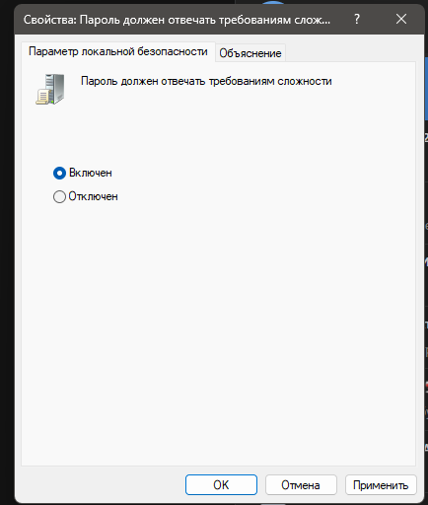

Рисунок 5. Установка поля “Пароль должен отвечать требованиям сложности”.

Установка порогового значение блокировки.

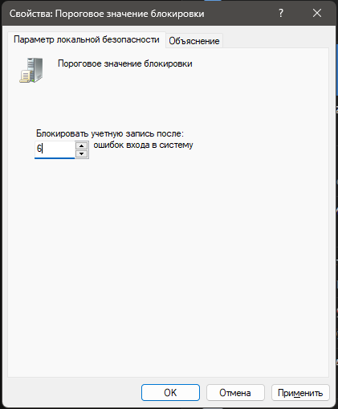

Рисунок 6. Установка порогового значение блокировки.

Установка продолжительности блокировки учетной записи

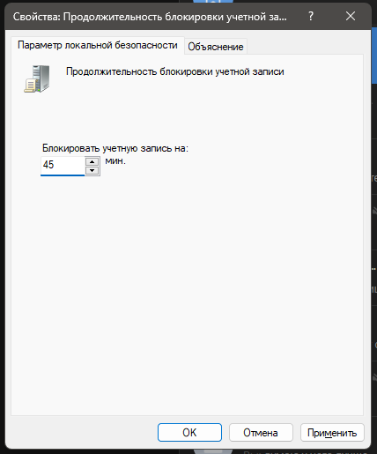

Рисунок 7. Установка продолжительности блокировки учетной записи.

Установка сброса счетчика блокировки.

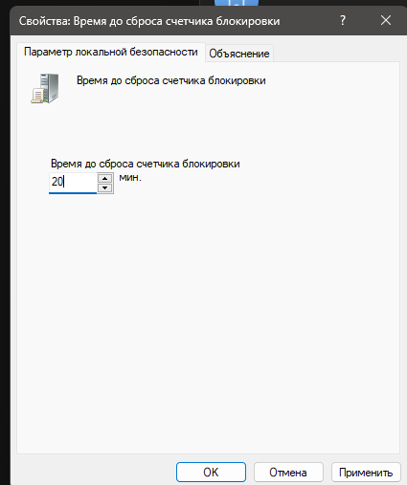

Рисунок 8. Установка сброса счетчика блокировки.

Запрет локального входа

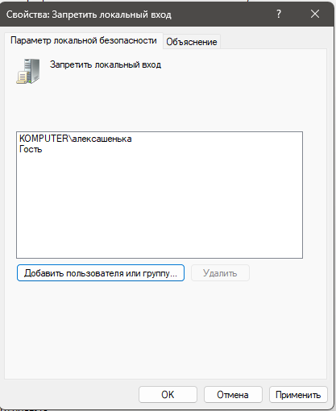

Рисунок 7. Запрет локального входа

Отсутствие нужного параметра

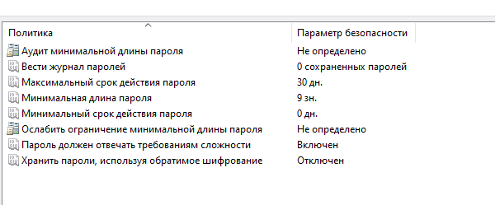

Рисунок 8. Отсутствие нужного параметра

***Задание 2.*** Создайте новую учетную запись с помощью командной строки.

Создание пользователя с помощью командной строки



Рисунок 9. Создание пользователя с помощью командной строки.

**Задание 3**. Создайте учетные записи для двух разных пользователей. Для одного пользователя проверьте действенность флажка – требования смены пароля пользователя при следующей регистрации в системе, для другого – запрет на изменение пароля пользователем.

проверьте действенность флажка – требования смены пароля пользователя при следующей

регистрации в системе, для другого – запрет на изменение пароля пользователем.

Создание пользователя с флажком требование смены пароля пользователя при следующей регистрации в системе.

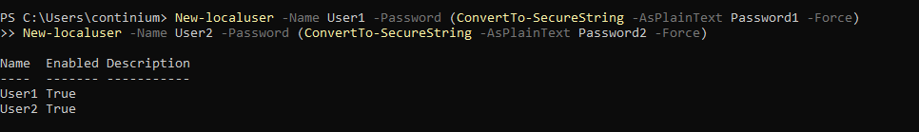

Рисунок 12. Создание пользователя с флажком требование смены пароля пользователя при следующей регистрации в системе.

Создание пользователя с флажком запрет на изменение пароля пользователем

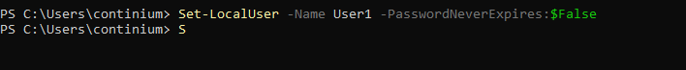

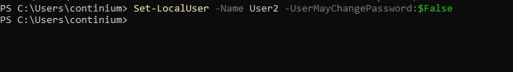

Рисунок 13. Создание пользователя с флажком запрет на изменение пароля пользователем

**Задание 4.** Создайте локальную группу. Поместите в локальную группу созданных вами пользователей и административного пользователя. Проделайте это двумя способами: через окно свойств группы и окно свойств пользователя.

. Окно создания группы

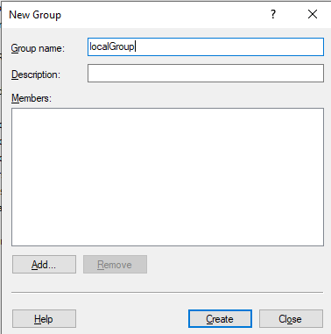

Рисунок 14. Окно создания группы

Добавление учетной записи в группу через окно свойств группы

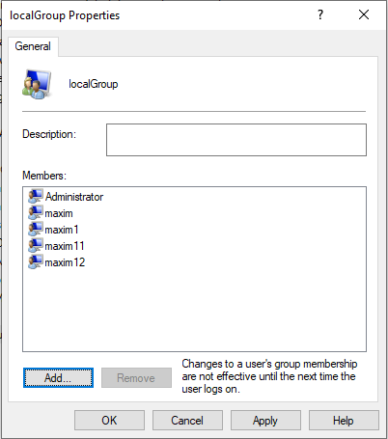

Рисунок 15. Добавление учетной записи в группу через окно свойств группы

Добавление учетной записи Administrator

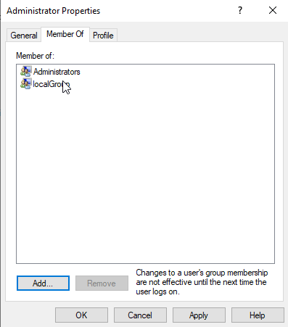

Рисунок 16. Добавление учетной записи Administrator

Добавление учетной записи maxim

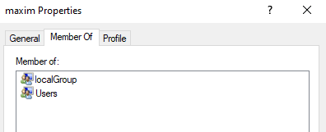

Рисунок 17. Добавление учетной записи maxim

Добавление учетной записи maxim11

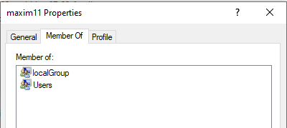

Рисунок 18. Добавление учетной записи maxim11

Добавление учетной записи maxim12

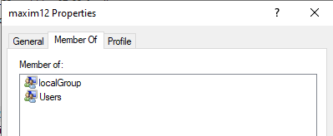

Рисунок 19. Добавление учетной записи maxim12

Запрет на смены пароля под другой учетной записи

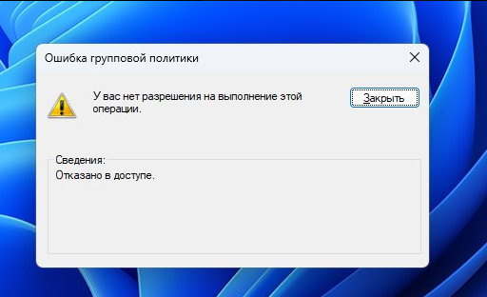

Рисунок 20. Запрет смены пароля учетной записи

Вывод:

Процессор intel core i7 12960k 5ггц

Мощность данного компьютера 3.5*10^12 флопс = 3 500 000 000 000 флопс

T=1289/1012 = 49 567 345 лет